20170522價差交易之統計分析

90812 張立

價差(德DAX - 法CAC40)

1.處理資料的時間屬性，計算每分鐘價差和法/德指數之價格比，除去沒有資料的欄位。

(註：DONE，請參考檔案Spread(Day).CSV和Spread(After-Hour).CSV)

2.作價差及其5分MA、15分MA、50分MA之圖，觀察是否可由價差曲線自身之MA發展交易策略。

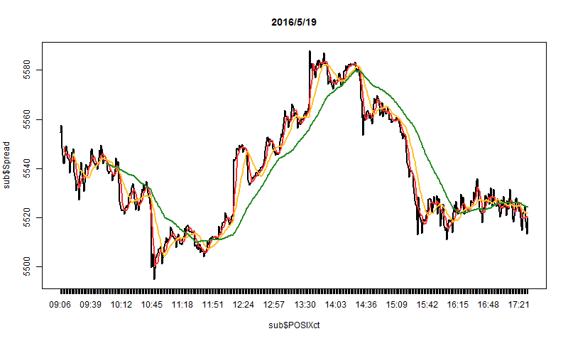

(註：DONE，請參考daily_spread資料夾，發現普遍日內交易仍可以簡單的黃金交叉和死亡交叉進出場(策略1)。)

3.作價差變動比率(ex:(Spread(t-1)-Spread(t-5))/Spread(t-5))之圖，想嘗試看看日內的策略而採用15分變化%和45分變化%做測試。

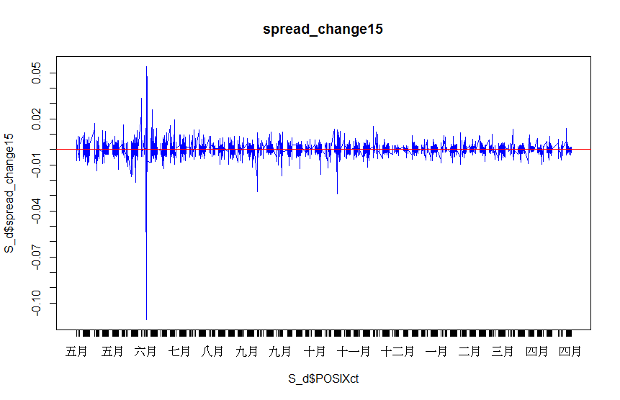

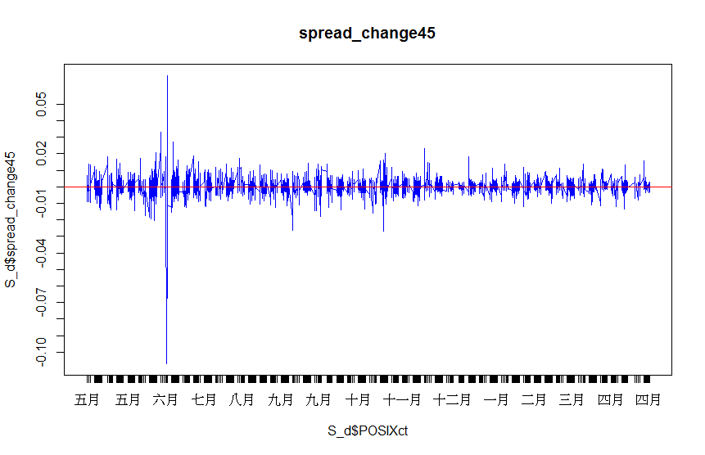

(除了2016年六月價格波動受巴黎大眾運輸罷工影響急遽外，基本上變動量會收斂在0.01~-0.01的範圍)

4.尋找價差變動比率之Local Max、Local Min，觀察價差比率波峰波谷反轉時之價差走勢。

(註：DONE，請參考local_extreme(failed)資料夾，這裡用的極端值是以每兩小時為時間單位計算，粉紅色點為向上突破值，紫色點為向下突破值，作價差收斂雖然在多空不定之波段很理想，但在趨勢盤可能會出現鉅額虧損。)

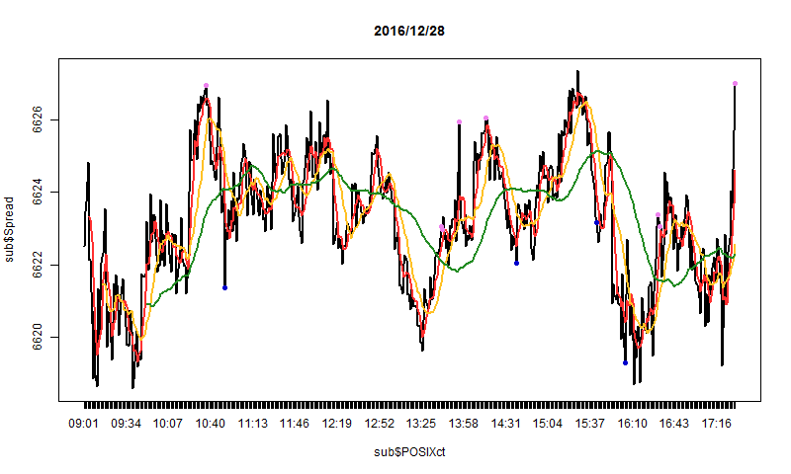

(圖為多空不定之波段，能看到在出現極端值後價差有極高機率都會反向收斂。)

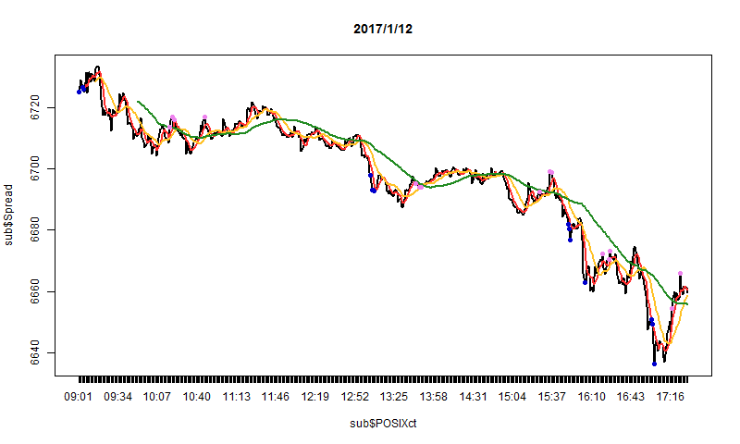

(圖為空頭平穩趨勢之波段，發現使用收斂策略會常出現找不到適宜出場點(沒什麼賺)或虧損的情況。)

結果與想法：收斂似乎適用於波段起伏不定且大的盤勢，在平穩趨勢盤會因為過於敏感而在錯誤時間進場。

改進方向：(1)辨別盤勢?如何辨別?

(2)

To 導師伯賢：

1.自己計算Spread只能看價，成交量要如何參考?

Ans:只能用Spread判斷，而且Spread不能只單用相減之值來看，還應該要經過變動幅度之處理(ex:價差變動幅度)，來考慮作收斂或是波段

2.之前導師提到過的看分布偏向決定買賣的方法可以再詳細說明一下嗎?

Ans:不記得了QQ